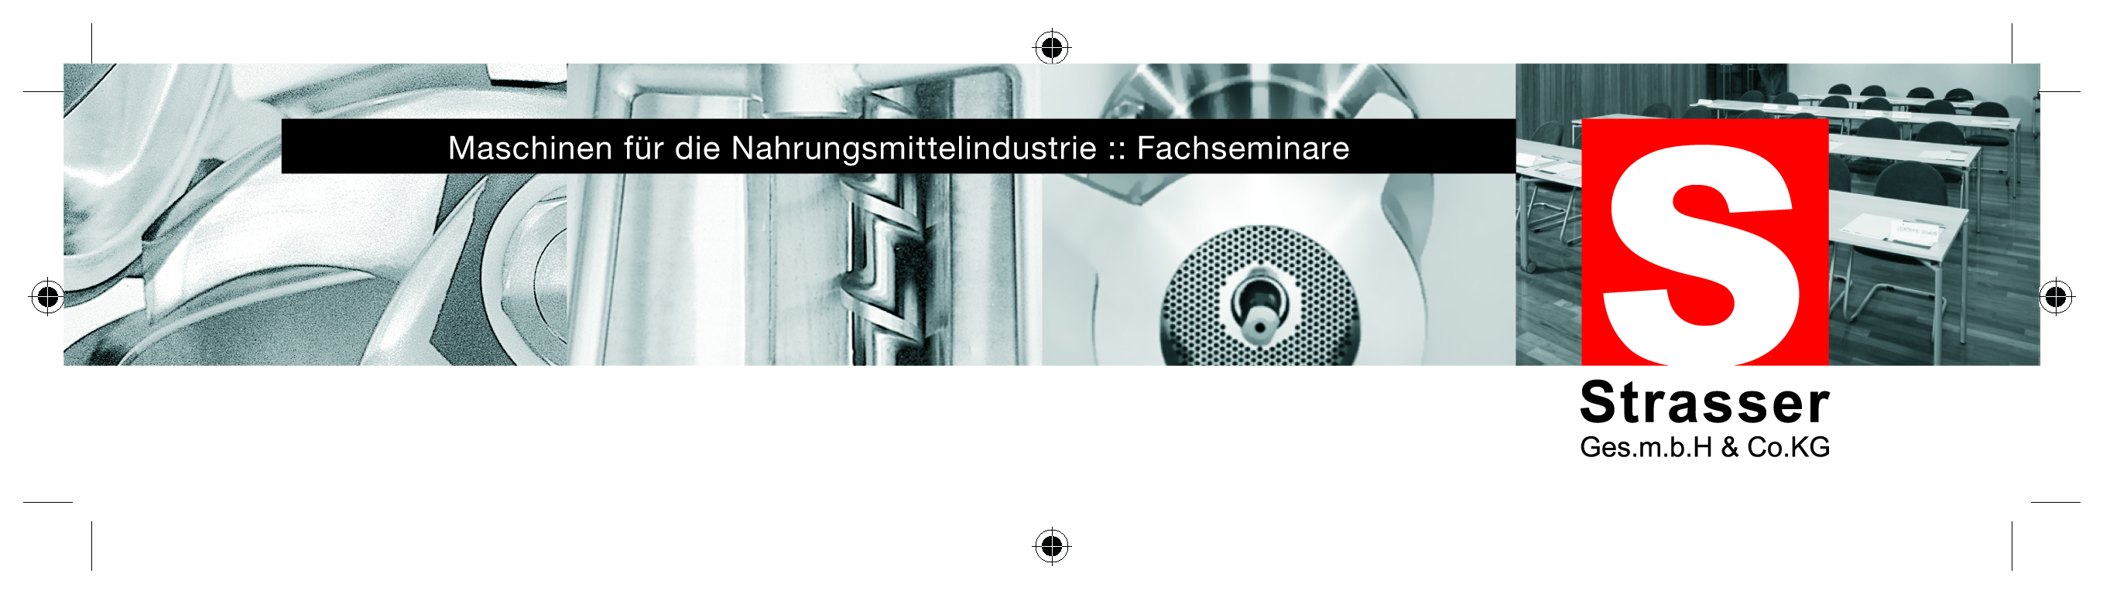

WIR SUCHEN :

LEHRLING MECHATRONIK ( m/w )

Abwechslungsreiche Tätigkeiten:
Überholung, Service und Instandsetzung von Industriemaschinen

*************************
Bewerbung an:
office@strasser.co.at

*************************
STRASSER GesmbH & CO KG
Gewerbestraße 1
5151 Nußdorf am Haunsberg

Tel.: 06272 61 84
Fax: 06272 61 84 – 20
Email: office@strasser.co.at

